

Curriculum vitae
Europass
Informaţii personale |  | 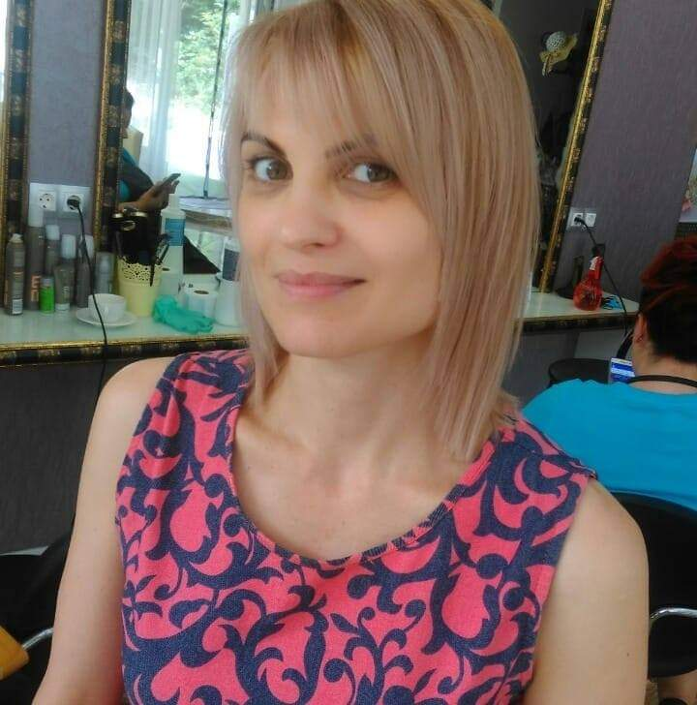
Nume / Prenume |  | Apachiţa Svetlana
Adresă(e) |  | Str. Iazului 2/1, ap.115  Mun. Chişinău  Republica Moldova
Telefon(GSM) |  | Mobil: +373 (0) 69042101
E-mail |  | tibuleac.svetlana@gmail.com
Orchid id |  | 0000-0002-1373-2716
Data naşterii |  | 09.05.1976
Sex |  | Fem.
Locul de muncă vizat / Domeniul ocupaţional |  | Academia de Studii Economice
Numele şi adresa angajatorului |  | Academia de studii economice  Str. Bănulescu-Bodoni, 59, mun. Chişinău
Experienţa profesională |  | 21 ani
Perioada |  | 2005-prezent
Funcţia sau postul ocupat |  | Asistent universitar / Lector universitar, în cadrul ASEM
Activităţi şi responsabilităţi principale |  | Domeniul Limbă Engleză de Afaceri;  Discipline predate: Tehnici de comunicare scrisa; Tehnici de comunicare orala; Corespondenta de afaceri; Limba engleza de afaceri.  Elaborare program analitic de dezvoltare a abilităţilor de comunicare în limba engleză.  Participare la coordonarea cursurilor „Professors in Development” pentru profesorii de limba engleza.  Participare la modificarea Curriculei ASEM.
Perioada |  | 2012-prezent
Funcţia sau postul ocupat |  | Profesor de limbă engleză  Profesor în cadrul proiectelor SEFRL, FLEX, YES
Numele şi adresa angajatorului |  | Consiliile Americane pentru Învăţămînt Internaţional  str. M. Eminescu 41/1, mun. Chişinău
Perioada  Funcţia sau postul ocupat  Numele şi adresa angajatorului |  | 2006 - 2015  Profesor de limbă engleză  ÎCS „Indra” SRL, mun. Chişinău, str. Ştefan cel Mare, 202, et. 8. http://www.indra.com

Perioada  Funcţia sau postul ocupat  Numele şi adresa angajatorului | 2009-2011  Profesor de limbă engleză  ÎCS „Pentalog”SRL, Strada Calea Ieşilor N° 10, et. 4,  MD-2069, Chişinău, Moldova
Perioada  Funcţia sau postul ocupat  Numele şi adresa angajatorului | 2001-2005  Profesor de limbă engleză  Universitatea de Stat din Moldova  Str. M. Kogălniceanu, 26, mun. Chişinău
Educaţie şi formare
Perioada | 2008-2012
Calificarea / diploma obţinută | Studii de Doctorat în pedagogie
Disciplinele principale studiate / competenţe profesionale dobândite | Pedagogie (limba engleza)  Metodologia cercetării, Literatura Universala, Metodica predării.
Numele şi tipul instituţiei de învăţământ / furnizorului de formare | Universitatea Pedagogică de Stat “Ion Creanga” din Chişinău  Str. Ion Creangă, 1, mun. Chişinău
Nivelul în clasificarea naţională sau internaţională | Studii de Doctorat
Perioada | 2003-2004
Calificarea / diploma obţinută | Studii de Masterat în filologie
Disciplinele principale studiate / competenţe profesionale dobândite | Filologie engleză  Disciplinele principale studiate: Semiotica nivelurilor limbii; Teorii şi concepţii didactice; Teoria textului. Gramatica textului; Aspecte de morfosintaxă; Aspecte socio-funcţionale a limbii; Metodologia predării limbii engleze; Bazele teoriei comunicării.
Numele şi tipul instituţiei de învăţământ / furnizorului de formare | Universitatea Pedagogică de Stat „Ion Creangă” din Chişinău  Str. Ion Creangă, 1, mun. Chişinău
Nivelul în clasificarea naţională sau internaţională | Diplomă de Magistru în filologie, Limba şi literatura engleză
Perioada | 1994-1998
Calificarea / diploma obţinută | Profesor de limbă engleză şi limbă spaniolă / Licenţiat în filologie
Disciplinele principale studiate / competenţe profesionale dobândite | Filologie (limba engleza - spaniolă)  Limba şi literatura engleză; Limba şi literatura spaniolă; Literatura universală; Istoria limbii; Metodica predării limbii engleză şi spaniolă; Pedagogia predării, Psihologia predării;
Numele şi tipul instituţiei de învăţământ / furnizorului de formare | Universitatea de Stat „Alecu Russo” din Bălţi
Nivelul în clasificarea naţională sau internaţională | Diplomă: Licenţiat în filologie
Cursuri de perfecţionare  (listă selectivă)  Publicaţii  (listă selectivă) | “Metode Inovative de Predare–Învăţare–Evaluare în Învţământul Profesional” ASEM, 26 decembrie 2018 – 4 ianuarie 2019, FC nr. 263;  Professional Development Courses for English Teachers ”Easter School 2019: Creativity and Innovation in Teaching ESL/EFL – Focus on the Learner”, held at the English Teaching Resource Centre, April 30-May 2, 2019, “Ion Creangă” Pedagogical State University;  „Aplicarea tehnologiilor informaţionale de comunicare în instruire. Sistemul MOODLE” organizat de ASEM, ianuarie 2020, CRP nr. 064;  Şcoala de Formare Continuă ASEM cu Programul de Instruire ”Inovaţii Pedagogice în studiile economice şi adaptarea la noile condiţii a învăţământului online”, 21-23 decembrie 2020;  “Tehnologii informaţionale de comunicare pentru procesul de instruire” (40 ore)25-29 ianuarie 2021, ASEM;  “Dezvoltator de cursuri electronice pe MOODLE”-120 ore, 30 martie 2022;  “Teoria şi metodologia evaluarii”, 22 februarie-02 martie 2022, CRP nr. 463;  “Teoria şi metodologia curriculumului”, 01-08 februarie, CRP nr.441;  “ Deontologia şi eficienţa comunicării didactice”(40 ore academice) ianuarie 2018, FC nr. 312;  Professional development for Teacher Trainers, 08 february-28 march, 2020, 60 ore;  Apachiţa Sv., Modalităţi de organizare a diferenţierii şi individualizării în predarea limbii engleze. ISBN 978-9975-50-243-6.  Apachiţa Sv., Eficientizarea evaluării curente a studenţilor: criterii de evaluare a competenţelor lingvistice la orele practice şi la teste. ISBN978-9975-3408-5-4.  Apachiţa Sv., Metode de predare şi orientare a învăţământului pe creare de competenţe. ISBN 978-9975-50-270-2.  Apachiţa Sv., Strategii pedagogice a predării limbii engleze prin învăţarea autonomă. ISBN 978-9975-50-297-9.  Apachiţa Sv., Modelul didactic de proiectare şi realizare a instruirii pe competenţe la limba străină. ISBN 978–9975-83-176-5.  Apachiţa Sv., Metode de evaluare prin TIC a competenţelor lingvistice ale limbii engleze. ISBN 978-9975-161-17-6.  Apachiţa Sv., Pedagogia evaluării curente a competenţelor lingvistice: calitatea testelor şi corespunderea acestora programelor de studii. ISBN978-9975-46-424-6.  Apachiţa Sv., Modalităţi de evaluare a competenţelor lingvistice la limba străină.  Apachiţa Sv., Îmbunătăţirea metodelor de predare şi orientare a învăţământului pe crearea de competenţe. ISBN 978-9975-46-539-7.
Aptitudini şi competenţe personale
Limba maternă | Română
Autoevaluare |  | Înţelegere |  |  |  | Vorbire |  |  |  | Scriere
Nivel european (*) |  | Ascultare |  | Citire |  | Participare la conversaţie |  | Discurs oral |  | Exprimare  scrisă
Limba: Engleză |  | C2 | engleza | C2 | engleza | C2 | engleza | C2 | engleza | C2 | engleza
Rusă |  | C2 | rusă | C2 | rusă | C2 | rusă | C2 | rusă | C1 | rusă
Spaniolă |  | B2 | spaniola | B2 | spaniola | B1 | spaniola | B1 | spaniola | B1 | spaniola
 | (*) Nivelul Cadrului European Comun de Referinţă Pentru Limbi Străine
Competenţe şi abilităţi sociale | Spirit de echipă: am experienţa muncii în echipă încă din timpul facultăţii, când am participat la activităţile presupuse de proiectele practice şi de cercetare derulate în cadrul facultăţii.  Am participat la proiectul “ASEM vine în liceul tău”, socializând cu viitorii studenti ai ASEM.
Competenţe şi aptitudini organizatorice | Experienţa bună în managementul de proiect şi al echipei;  Am iniţiat proiectul de scriere a manualului de limbă engleză pentru studenţii anului II de studiu la Academia de Studii Economice din Moldova;  Am organizat seminare în cadrul Centrului de Studii Americane şi ASEM.  Am participat la organizarea cursurilor „Professors in Development” pentru profesorii de limbă engleză.  În cadrul Departamentului “Limbi Moderne” am participat la organizarea a trei mese rotunde consecutive cu genericul: “Globalizare, multilingvism şi interculturalitate”.  Am participat la proiectele educaţionale SEFRL şi FLEX din cadrul Consiliilor Americane ale Republicii Moldova.
Alte competenţe şi aptitudini | Hobby: călătoriile, lectura, psihologia, vioara, sportul
Informaţii suplimentare | Alte referinţe pot fi furnizate la cerere

